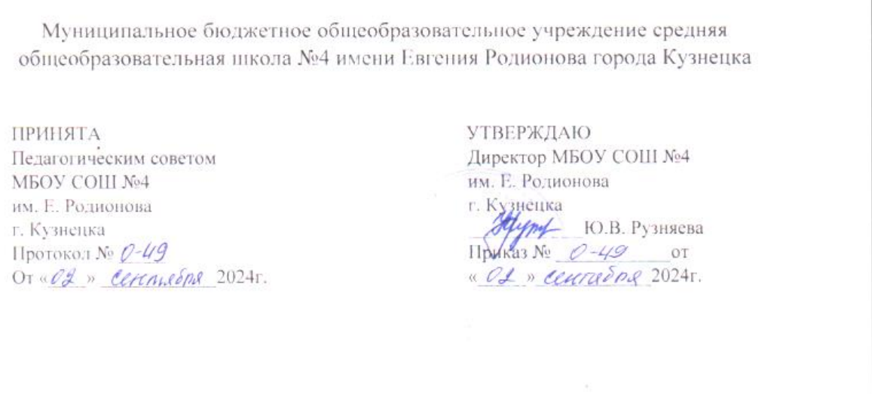
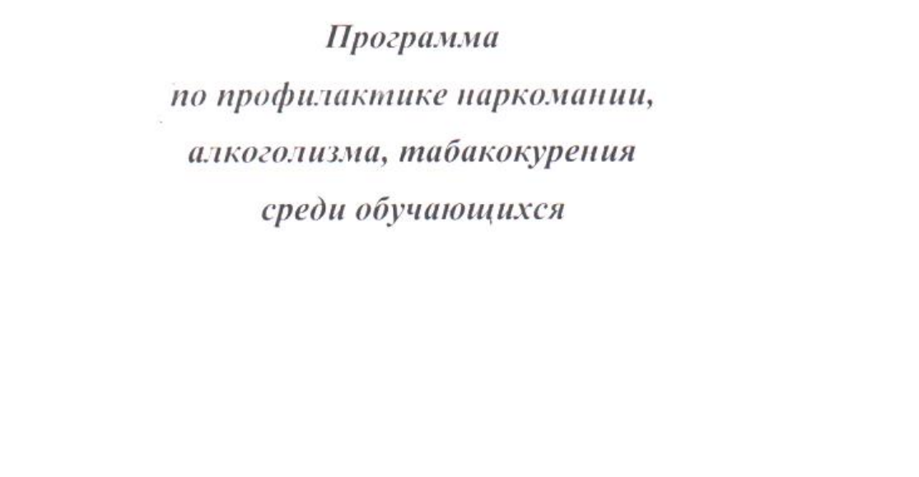
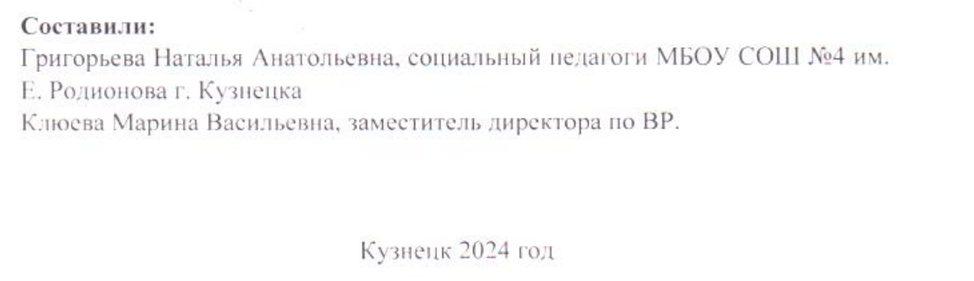

Содержание:

1. Пояснительная записка.
2. Паспорт программы.
3. План реализации программы.

Пояснительная записка
Актуальность данной программы состоит в нарастании остроты данной проблемы среди подрастающего поколения, повышении требований в организации качественной работы по профилактике наркомании и формированию здорового образа жизни.
В современном мире сложилась ситуация, когда подростки, молодые люди вовлекаются в компании, где подростки злоупотребляют алкоголем, наркотиками, никотином.
Участие в жизни подростковой группы может привести к рискованному поведению подростка, к раннему употреблению алкоголя и наркотиков. Школа призвана серьёзно противостоять такому негативному явлению. С этой целью и разработана настоящая Программа.
Современная научная профилактика употребления ПАВ формировалась на протяжении многих лет и прошла несколько стадий развития – от запугивания до информирования. На данном этапе сформировано новое понятие – «защитные факторы». Уменьшение количества факторов риска и воспитание личностной гибкости – наиболее современный подход к профилактике. Именно такой подход и ляжет в основу Программы.
Основной возраст алкогольного или наркотического дебюта – это возраст подростковый, являющийся критическим периодом в развитии человека. Поскольку среди особенностей развития подростков выделяются интенсивное формирование чувства собственного «Я» и при этом недостаточный уровень социальной компетентности, поэтому основой профилактической программы стала организация помощи учащимся по осознанию себя и своего жизненного пути.
Профилактика зависимостей, заболеваний, асоциального, нездорового поведения не может осуществляться без систематического формирования у детей навыков здорового жизненного стиля.
Разработка данной программы продиктована необходимостью создания в школе системы работы по профилактике наркомании, алкоголизма, табакокурения и правонарушений несовершеннолетних, позволяющей учащимся развиваться в благоприятной среде. Это обусловлено тем, что в подростковом возрасте у обучающихся могут появиться и определиться признаки тех или иных зависимостей. По данным анкетирования за период с 2024 по 2025 год обучающиеся школы открыто не употребляют никотин, алкоголь, наркотические и одурманивающие вещества ни в школе, ни дома. Однако 15 % обучающихся старше 17 лет имеют редкий опыт употребления алкоголя в семье в праздники под присмотром родителей. Трое учащихся имеют опыт употребления алкоголя и никотина в молодёжных компаниях.
Для решения общей задачи – борьбы с наркоманией необходимо тесно сотрудничать с родителями, добиваться полного взаимопонимания по этой проблеме. Зависимость «болезнь легче предупредить, чем лечить». Поэтому необходима широкая пропаганда среди детей здорового образа жизни. Программа профилактики направлена на формирование навыков сопротивления наркотикам, алкоголизму, табакокурению на основе усиления ответственности личности в использовании ПАВ, увеличения социальной компетентности (межличностные отношения, самодостаточность, и твердость в сопротивлении), в соединении с укреплением негативного отношения к наркотикам. Разработанная профилактическая программа призвана оказать воздействие на все причины, нивелируя влияние отрицательных причин и способствуя влиянию положительных.

1. Паспорт программы

Наименование программы | Программа по профилактике наркомании, алкоголизма, табакокурения среди обучающихся МБОУ СОШ № 4 им. Е. Родионова г. Кузнецка
Дата утверждения программы | Решение педагогического совета  Протокол  Приказ директора.
Сроки реализации программы | 2024-2025 учебный год,  2025-2026 учебный год.
Этапы реализации программы | I. Подготовительный этап (сентябрь - октябрь 2024 г.)  • Составление программы  II. Практический (ноябрь 2024 года - июнь 2025 год ;  сентябрь 2025 года - июнь 2026)  • Реализация программы и отслеживание результатов.  • Коррекция программы на 2025-2026 учебный год.  • Анализ и обобщение результатов.
Составители программы | Григорьева Наталья Анатольевна; социальный педагог, высшая квалификационная категория;  Клюева Марина Васильевна, заместитель директора по воспитательной работе, высшая квалификационная категория.
Участники реализации программы | - заместитель директора школы по воспитательной работе;  - социальный педагог;  - педагог-психолог;  - педагог-организатор;  - педагоги дополнительного образования;  - классные руководители;  - медицинские работники;  - учащиеся 1-11 классов и их родители;  - инспектора ПДН. специалисты КПДН.
Назначение программы | Профилактика приобщения обучающихся школы к употреблению алкоголя, наркотиков, никотина.  Социально-нравственное оздоровление подростков.  Формирование личной ответственности за своё поведение,  Пропаганда здорового образа жизни, исключающего употребление алкоголя, наркотиков, никотина.
Цель реализации программы | Создание системы работы по профилактике наркомании, алкоголизма, табакокурения среди несовершеннолетних, обучающихся МБОУ СОШ № 4 им. Е. Родионова г. Кузнецка, позволяющей учащимся развиваться в благоприятной среде.
Задачи программы | 1. Осуществление педагогической деятельности по воспитанию здорового образа жизни школьников и формированию у них негативного отношения к вредным для здоровья привычкам: к курению, к употреблению алкоголя и наркотических средств.  2. Повышение уровня профилактической работы со старшеклассниками и подростками.  3. Развитие способностей и навыков законопослушного поведения и формирование умения в преодолении психологических кризисных ситуаций (умение сказать «НЕТ»)  4. Развитие системы организованного свободного времени и отдыха детей и подростков "группы риска".  5. Обучение учащихся навыкам ответственного поведения в пользу своего здоровья;  6.. Оказание социально-психологической помощи обучающимся, попавшим в трудную жизненную ситуацию, привлечение их к занятию общественно значимыми видами деятельности.  7.Усиление взаимодействия в предупредительно-профилактической работе со всеми организациями , решающими данную проблему.
Принципы  программы | - доступность: при малейшей необходимости дети и их родители получают консультативную, разъяснительную и воспитательную помощь от педагогов, психологов, социальных педагогов;  - анонимность: любые виды помощи оказываются без фиксирования обратившихся, а тем более без оповещения каких-либо третьих лиц;  - опосредованность: работа по профилактике и преодолению зависимостей ведется без использования прямых мер по противодействию им;  - системность: системный подход к решению вопроса профилактики наркотической зависимости при взаимодействии с различными учреждениями системы профилактики.
Формы, методы и приемы профилактической работы. | 1. Изучение физического и психического здоровья учащихся, перегрузок учащихся в учёбе и в семье и их влияния на здоровье.  2.Подготовка диагностических материалов по проблеме для обсуждения на педагогических советах и родительских собраниях.  3. Работа в малых группах по отработке основных коммуникативных форм, норм общения, позволяющая найти свое новое положение в социуме. 4. Просвещение учащихся в области личной гигиены, антиалкогольная, антитабачная и антинаркотическая пропаганда, разъяснение последствий наркомании и СПИДа для человеческого организма. 5. Вовлечение учащихся в спортивно- оздоровительную работу, привитие навыков здорового образа жизни.
Деятельность по реализации программы предполагает: | Проведение мероприятий по выявлению учащихся, склонных к правонарушениям, курению, употреблению алкоголя включает в себя:  - Диагностику детей группы «риска», включение их во внеурочную деятельность в соответствии с их склонностями и интересами,  - Организацию интересного и полезного каникулярного отдыха учащихся.  - Подготовку и проведение тематических классных часов, бесед часов общения, родительских собраний, лекториев.  - Помощь в решении вопросов трудоустройства и занятости несовершеннолетних.  5.Выявление и постановку на учет неблагополучных семей.  6.Социальную защиту и помощь детям, оставшимся без попечения родителей или самовольно покинувшим свои семьи,
Ожидаемые конечные результаты реализации программы, их социальная эффективность | 1. Подготовка обучающихся с нарушением слуха к самостоятельной жизни в качестве полноценных граждан, способных принимать активное участие в социально-экономической и общественно-политической жизни.  2. Дальнейшее избежание и недопущение случаев заболеваемости наркоманией, алкоголизмом и другими видами зависимости от психотропных веществ.  3. Уменьшение факторов риска употребления наркотиков и других психотропных веществ среди обучающихся.  4. Формирование навыков здорового образа жизни и эффективных поведенческих стратегий и личностных ресурсов у подростков и молодежи.  5. Развитие системного подхода к профилактике злоупотребления психоактивными веществами.

ПЛАН РЕАЛИЗАЦИИ ПРОГРАММЫ.
2024-2025 учебный год
№ | Практические дела |  | Срок исполнения |  | Ответственные
1 | Привлечение учащихся к культурно-досуговой деятельности (кружки, секции). |  | В течение всего года |  | Социальный педагог, Зам. директора по ВР, классные руководители, руководители кружков
2 | Составление социальных паспортов школы и классов с целью получения необходимой информации о детях, обучающихся в школе. |  | Сентябрь 2024 |  | Социальный педагог, Зам. директора по ВР, классные руководители
3 | Составление базы данных по учащимся, имеющим отклонения в поведении, и семьям, находящимся в социально опасном положении, неблагополучного характера с целью последующей помощи им. |  | Сентябрь 2024 |  | Кл. руководители,  Соц. педагог,  Зам. директора по ВР
4 | Организация и проведение «Дней здоровья”. |  | Два раза в год |  | Кл. руководители  Учитель физкультуры
5 | Беседы школьной медсестры с учащимися 7- 11 - ых классов (беседа со специалистами, мероприятия по профилактике употребления психически-активных веществ среди несовершеннолетних). |  | В течение всего периода |  | Социальные педагоги  Кл. руководители  Мед. работник
6 | Анкетирование среди учащихся 5 классов с целью контроля за их адаптацией к новым условиям обучения. |  | Октябрь 2024  Ежегодно |  | Кл. руководители  Социальные педагоги
7 | Среди учащихся 5, 7, 9 классов провести анкетирование с целью выявления знаний и отношения детей разных возрастных групп к здоровому образу жизни. |  | Ноябрь 2024 г.  Ежегодно |  | Социальные педагоги  Кл. руководители
8 | Классные часы, посвященные результатам анкетирования. |  | Ноябрь 2024 г.  Ежегодно |  | Мед. работник  Работники здравоохранения
9 | Конкурс рисунков (5 – 6 кл), посвященный Дню борьбы со СПИДом. |  | Декабрь 2024  Ежегодно |  | Кл. руководители, педагог-организатор
10 | МО классных руководителей:  1. “Психолого-педагогическая диагностика и ее роль в предупреждении наркомании”;  2. “Оказание психолого-педагогической поддержки детям группы риска” |  | Февраль 2025 года |  | Педагог-психолог
11 | Оформить выставки книг: “На улице – не в комнате, о том, ребята, помните”, “Берегите здоровье смолоду”, “Экология и проблемы ХХI века”. |  | 2 полугодие |  | Библиотекарь
12 | Оформить картотеку по теме: “Здоровый образ жизни” |  | 2 полугодие |  | Библиотекарь
13 | Провести беседы с просмотром видеокассет по темам: “Наркомания”, “В ХХI век без наркотиков”, “Виртуальная агрессия” |  | 2 полугодие |  | Социальный педагог
14 | МО классных руководителей:  1. “Причины начала употребления наркотиков и алкоголя в среде подростков”;  2. “Оказание психолого-педагогической поддержки детям группы риска” |  | Март  2025 года |  | Зам. директора по ВР
15 | Участие во Всероссийском уроке здоровья |  | Апрель 2025 года  Ежегодно |  | Зам. директора по ВР, мед. работник, учителя физ. культуры
16 | Участие в школьных, городских, областных соревнованиях по легкой атлетике, волейболу, футболу, спартакиаде школьников и т.д. |  | По особому плану |  | Учителя  Физкультуры, руководители спортивных секций
17 | Круглый стол для старшеклассников “Мы хотим жить в здоровом мире”. |  | Апрель 2025 |  | Социальный педагог  Врач-нарколог
18 | Подготовка и распространение специальных материалов антинаркотической направленности: буклеты, брошюры. |  | В течение года |  | Библиотекарь
19 | Проводить заседания общественного формирования «Наркологический пост» По особому плану. |  | В течение года |  | Социальный педагог
20 | Проводить обследование семей с целью выявления детей, оказавшихся в социально-опасном положении. |  | В течение года  Ежегодно |  | Социальные педагоги, классные руководители
21 | Проводить беседы по здоровому образу жизни, отказе от курения, регулярном питании, о режиме дня, занятиях спортом. |  | В течение года  Ежегодно |  | Мед. работники.  Классные руководители
22 | Обучение педагогических работников школы современным формам и методам своевременного выявления среди обучающихся первичных признаков злоупотреблений алкоголем, курением, психоактивными веществами. |  | В течение года  Ежегодно |  | Зам. директора по ВР Работники здравоохранения Соц. педагог
2025-2026 учебный год
1 |  | Привлечение учащихся к культурно-досуговой деятельности (кружки, секции). |  | В течение всего года  Ежегодно |  | Социальный педагог, классные руководители, руководители кружков
2 |  | Составление социальных паспортов школы и классов с целью получения необходимой информации о детях, обучающихся в школе. |  | Сентябрь  Ежегодно |  | Кл. руководители.  Зам. директора по ВР
3 |  | Обновление базы данных по учащимся, имеющим отклонения в поведении, и семьям неблагополучного характера с целью последующей помощи им. |  | Сентябрь  Ежегодно |  | Кл. руководители.  Соц. педагог
4 |  | Комплекс мероприятий, проводимый в рамках Месячника профилактики правонарушений и наркозависимости. |  | Октябрь-ноябрь  Ежегодно |  | Соц. педагог , классные руководители, школьный инспектор, родительская общественность
5 |  | Педагогический совет на тему: “Пути сохранения физического, психологического и социального здоровья обучающихся школы”. |  | Ноябрь 2025 года |  | Зам. директора по ВР. Социальный педагог,
6 |  | Беседы по профилактике правонарушений, профилактике наркомании, токсикомании среди подростков |  | В течение года. |  | Соц. педагоги  Кл. руководители
7 |  | Обсуждение вопросов на общешкольных родительских собраниях по профилактике правонарушений, профилактике наркомании, токсикомании среди подростков |  | В течение года. |  | Соц. педагог  Кл. руководители, зам директора по ВР
8 |  | Оформление информационного уголка «Осторожно, наркотики!» |  | Декабрь  Ежегодно |  | Совет старшеклассников.
9 |  | Встреча учащихся группы «риска» с наркологом. Викторина по теме: «Дети и наркомания» |  | Декабрь 2025 |  | Соц. педагог  Кл. руководители
10 |  | Проведение классных часов по темам: «Что ты знаешь о наркотиках?», «Как ты поступишь, если …», «Наркотики и детство». |  | Декабрь 2025 |  | Соц. педагог  Кл. руководители
11 |  | Встреча с врачом «Предохрани себя» |  | Январь 2026 |  | Соц. педагог  Кл. руководители  Мед. работник
12 |  | Просмотр видеофильма «Наркомания и дети» |  | Февраль 2026 |  | Соц. педагог. Кл. руководители
13 |  | Выставка книг «Против наркомании» |  | Февраль 2026 |  | библиотекарь
14 |  | Конкурс плакатов, посвященных «Здоровому образу жизни» |  | Февраль 2026 |  | Педагог-организатор
15 |  | Встреча учащихся с врачом наркологом «Наркомания, алкоголизм, табакокурение и подросток» (индивидуальная беседа с учащимися группы «риска») |  | Март 2026 |  | Соц педагоги  Кл. руководители
16 |  | Проведение классных часов по темам: «Как противостоять вредным привычкам?», «Умение сказать «Нет». |  | Апрель 2026 |  | Соц. педагог  Кл. руководители
17 |  | Обсуждение на классных и школьном родительском собрании вопросов, касающихся вредных привычек несовершеннолетних. |  | Май 2026 |  | Соц. педагог  Кл. руководители
18 |  | Посещение уроков «Работа с трудными учащимися на уроке». |  | В течение года  Ежегодно |  | Соц. педагог  Зам. директора по ВР
19 |  | Ящик доверия |  | В течение периода реализации программы |  | Соц. педагог
20 |  | Индивидуальные беседы с учащимися, состоящими на внутришкольном учете и учете инспекции, с учениками, чьи семьи находятся в социально-опасном положении. |  | Два раза в месяц.  Ежегодно |  | Соц. педагог
21 |  | Анализ реализации программы, подведение итогов, разработка мероприятий на новый учебный год. |  | Август 2026 |  | Участники  Реализации программы

